AB: Elektroneneigenschaften – Geschwindigkeit und Wellenlänge
De Broglie hat schon 1923 für Elektronen wellenartiges Verhalten vorhergesagt und insbesondere hergeleitet, dass die Wellenlänge λ umgekehrt proportional zu der Geschwindigkeit v der Elektronen ist (${}_{de-Broglie}\sim \frac{1}{v}$). Wir wollen das inzwischen zur Verfügung stehende Schulexperiment zur Elektronenbeugung zur Überprüfung dieser Hypothese nutzen.
Aufgabe:
Berechnen Sie aus den experimentellen Daten ($R$und $U{}_{B}$) die Größen und $v$. Prüfen Sie z.B. mit einer GTR-Auswertung die Vorhersage von de Broglie.
Vorgehensweise:
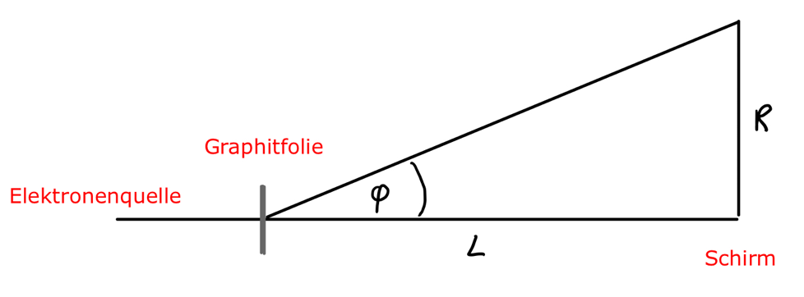
Die Messwerte werden Ihnen in Form einer Fotographie des Beugungsbildes zur Verfügung gestellt. (s.u.) Bestimmen Sie den Radius $R_{2}$ des äußeren Ringes des Beugungsbildes durch Messung möglichst genau. Der Abstand der Graphitfolie zum Schirm beträgt $L = 127mm$(siehe Abb.).
Zum inneren Ring gehört die Gitterkonstante $g_{1}=213 pm$
Zum äußeren Ring gehört die Gitterkonstante $g_{2}=123 pm$.

Berechnen Sie aus dieser Messung und der angegebenen Spannung die Größen und $v.$
HILFE: Zwei HILFEN für die Berechnungen finden Sie bei Bedarf auf dem Lehrertisch.
Tragen Sie Ihr Ergebnis in die folgende Tabelle ein und ergänzen Sie die weiteren Werte mit den Ergebnissen Ihrer Mitschüler. Überprüfen Sie einen der Messwerte durch eigene Messung am aufgebauten Experiment. Bitten Sie zur Einstellung der Hochspannung (!) den Lehrer um Hilfe.
Werten Sie entweder den äußeren oder den inneren Ring aus!
Innerer Ring: $g_{1}=123 pm$; äußerer Ring:$g_{2}=123 pm$
$U{}_{B}$ in kV | $D$ in cm | $R$ in cm |  | in pm | $v$in $\frac{m}{s}$
3,0
4,0
5,0
6,0
7,0

Prüfen Sie nun z.B. mit einer GTR-Auswertung die de-Broglie Hypothese. Denken Sie daran Ihre Vorgehensweise zur dokumentieren.
Vergleichen Sie Ihr Ergebnis mit einem Ihrer Mitschüler. Bereiten Sie gemeinsam eine Präsentation Ihrer Ergebnisse für das Plenum vor.
Versuchsergebnisse Elektronenbeugung
$U_{B}=3,0 kV$ $U_{B}=4,0 kV$
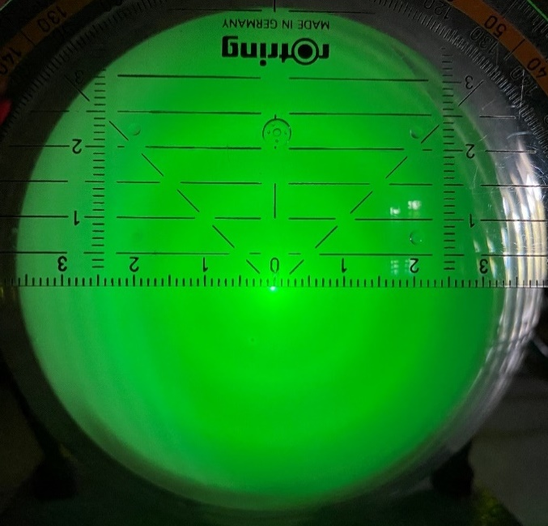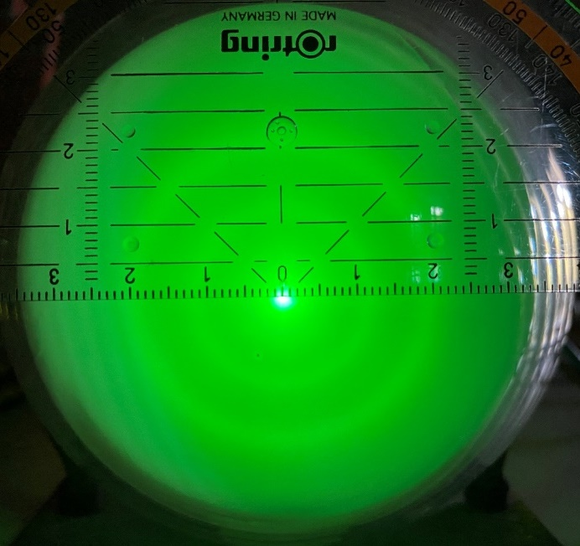

$U_{B}=5,0 kV$ $U_{B}=6,0 kV$ 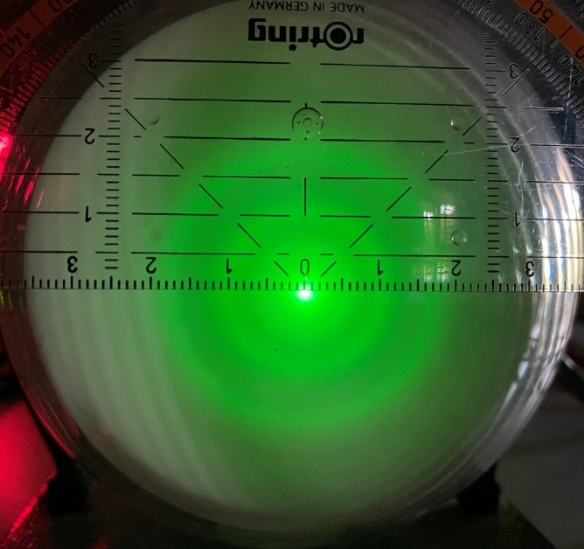 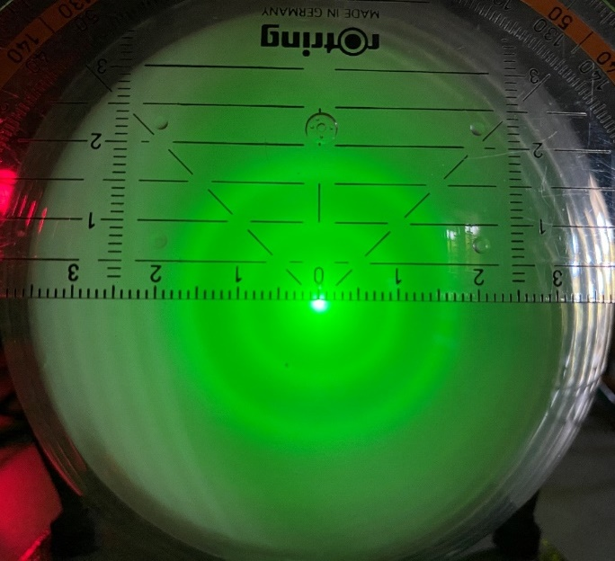

$U_{B}=7,0 kV$
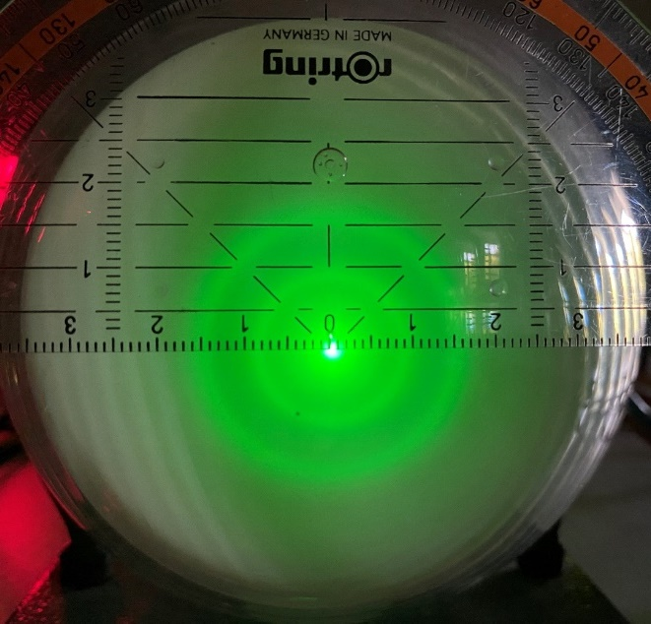

Materialien:
LV: Elektronenbeugung an Graphitpulver
Geräte: Elektronenbeugungsröhre, Röhrennetzteil, Hochspannungsquelle
Hinweis auf Hochspannung gut sichtbar anbringen.
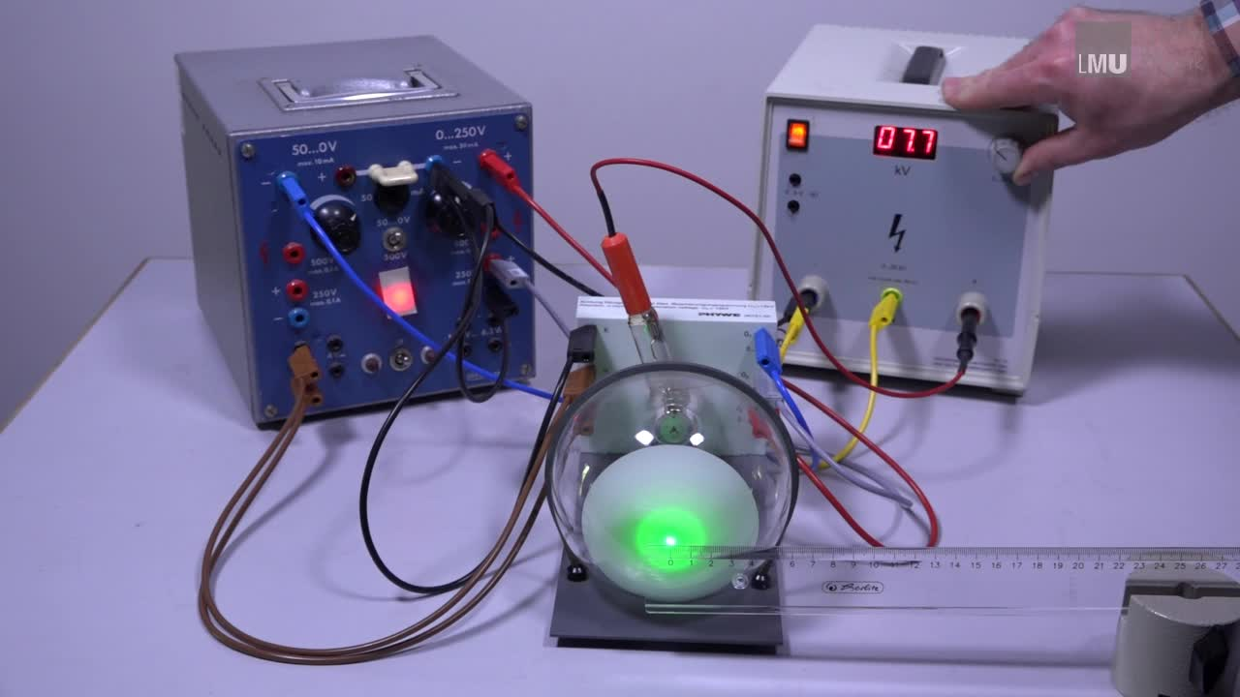

Technische Daten der Röhre
Abstand Graphitgitter – Fluoreszenzschirm: ca. 127 mm, Glaskolbendurchmesser 125 mm.
Gitterkonstanten von Graphit:
g1 = 2,13 10 ⁻¹⁰ m
g2 = 1,23 10 ⁻¹⁰ m
Beispiel der Beobachtung bei U = 6,0 kV

Beispielmessung:
U_B in V | v in m/s | λ_theor.in m | r_1 in m | λ_1 in m | r_2 in m | λ_2 in m
3000 | 3,248E+07 | 2,239E-11 | 0,0235 | 2,238E-11 | 0,0140 | 2,334E-11
4000 | 3,751E+07 | 1,939E-08 | 0,0195 | 1,867E-11 | 0,0115 | 1,921E-11
5000 | 4,193E+07 | 1,734E-08 | 0,0175 | 1,679E-11 | 0,0105 | 1,755E-11
6000 | 4,594E+07 | 1,583E-08 | 0,0165 | 1,585E-11 | 0,0095 | 1,589E-11
7000 | 4,962E+07 | 1,466E-08 | 0,0150 | 1,443E-11 | 0,0090 | 1,506E-11

Hinweis: Man sollte eigene Messwerte aufnehmen, damit Übereinstimmung zu den Ergebnissen der Schüler erreicht wird.

